АННОТАЦИЯ
работ выполненных по
Госконтракту №02.526.12.6008
за период с 19 июня 2008 г. по 20 ноября 2010 г.

- Тема: «Разработка технологии и создание энерготехнологического комплекса совместного производства электроэнергии и синтетического жидкого топлива (СЖТ) из природного газа».
- Шифр контракта «2008-6-2.6-31-02»
- Цель работы: Создать опытно-промышленный образец энерготехнологического комплекса совместного производства электроэнергии и синтетического жидкого топлива (СЖТ) из природного газа, интегрированный с газотурбинной установкой мощностью 1 МВт и разработать Регламенты и технические задания на проектирование и создание головных образцов промышленных установок совместного производства электроэнергии и СЖТ.
- Плановое финансирование проекта:
Бюджетные средства: 84 млн. руб.
Внебюджетные средства: 30 млн. руб.
- Актуальность проекта. В настоящее время более 60% электроэнергии в России вырабатывается на тепловых электростанциях, из которых порядка 65% работают на природном газе. КПД современных паротурбинных конденсационных электростанций, как в России, так и во всем мире не превышает 40%.
Перспективные парогазовые установки на газе имеют КПД-50÷55%.
В связи с резким ростом цен на нефть и природный газ на мировом рынке ограниченностью их ресурсов и обязательством России по их поставкам в различные страны, остро стоит вопрос о повышении эффективности использования нефти и газа и сокращении их потребления на электростанциях России.
В ближайшие годы в России будет обостряться проблема обеспечения внутренних потребностей в жидком моторном топливе из нефти в связи с падением добычи на основных месторождениях.
Одним из наиболее эффективных направлений решения этих проблем является создание энерготехнологических комплексов совместного производства электроэнергии и синтетического жидкого топлива из природного газа на первом этапе и из угля в более отдаленной перспективе.
Сущность метода заключается в том, что технология производства СЖТ встраивается в цикл перспективных парогазовых установок.
Принципиальная технологическая схема ЭТК приведена на рис. 1.
За счет синергетического эффекта резко повышается эффективность использования газа, сокращаются затраты на производство СЖТ и электроэнергию и достигается наиболее полное решение экологических проблем (существенное сокращение выбросов в атмосферу оксидов азота и диоксида углерода).
- Новизна. Предлагаемая комплексная технология запатентована (патент РФ №2250872) и обладает существенными преимуществами по сравнению с лучшими зарубежными технологиями раздельного производства энергии и СЖТ. В такой постановке технология не имеет аналогов в мировой практике, хотя отдельные составляющие существуют. Сравнительный анализ преимуществ разрабатываемой технологии с традиционными – приводится ниже в таблице 1.

Рис. 1 Комплексное использование природного газа на базе ПГУ с производством метанола, тепловой и электрической энергий.
1-компрессор, 2-реактор ЧО, 3-газоохладитель, 4-реактор СН3ОН, 5-газовая турбина, 6-паровая турбина, 7-котел-утилизатор, 8-барабан-сепаратор

Таблица 1.
№ | Технологический  прием | Аналог | Предлагаемая технология | Преимущество
1. | Получение синтез-газа. | Паро-кислородное дутье. | Воздушное дутье. | Исключаются затраты на получение кислорода.
2. | Сжатие окислителя до высокого давления. | Компрессор на степень сжатия более 50. | Дожимной компрессор на степень сжатия около 2,5. | Существенная экономия затрат на собственные нужды, т.к. для частичного окисления используется сжатый воздух ПГУ, являющийся рабочим телом ПГУ.
3. | Получение жидкого топлива из синтез-газа в реакторе синтеза. | Для повышения КПД используется многократная рециркуляция синтез-газа. | Используется однопроходной реактор с низким КПД преобразования, т.к. непрореагировавший газ все равно используется в качестве топлива в ПГУ. | Экономия энергетических затрат на рециркуляцию синтез-газа. Повышение производительности реактора, а следовательно, снижение капитальных затрат.
4. | Рекуперация энергии непрореагировавшего газа. | Дожигание газа в специальных топках, использование детандера. | Использование низкокалорийного газа в качестве топлива в ПГУ. | Сохраняется высокий КПД используемой энергоустановки.  Не требуется специального оборудования для утилизации энергии отработанного синтез-газа.
5. | Предотвращение вредных выбросов в окружающую среду. | Сжигание природного газа в камере сгорания ГТУ сопровождается образованием токсичных оксидов азота. Снижение их содержания в уходящих газах ниже 40ppm представляет большие трудности. | Сжигание низкокалорийного газа в камере сгорания ПГУ осуществляется практически без образования NO_{x.} | Т.к. в камере сгорания ПГУ дожидается газ, содержащий водород и оксид углерода при температуре порядка 1300°С, то резко снижается образование NO_{x} по термическому механизму Я.Б. Зельдовича и исключается образование «быстрых NO_{x} » по радикальному механизму.

- Ход выполнения проекта.
  - Выполнен комплекс научно-исследовательских работ на лабораторно-стендовых установках включая:
- На лабораторно-стендовой установке «кварцевый реактор» были выполнены исследования по частичному окислению метана подогретым воздухом с целью отработки инициирования процесса, изучению влияния определяющих параметров (избытка окислителя, температуры) на состав синтез-газа, образование сажи и пределы воспламенения.
По результатам исследований были выданы исходные данные для проектирования опытного образца реактора получения синтез-газа для ЭТК.
- На лабораторно-стендовой установке выполнены исследования по получению метанола из забалластированного азотом синтез-газа, исследованы влияние определяющих параметров (состав газа, температура, давление, тип катализатора, время пребывания) на выход метанола.
По результатам исследований выдано техническое задание на проектирование каталитического реактора синтез-метанола для опытного образца ЭТК.
  - Был разработан проект ЭТК и основного нестандартного оборудования.
  - Было подготовлено нестандартное оборудование ЭТК и приобретено стандартное оборудование.
  - Были выполнены монтажные работы по всему энерго-технологическому комплексу, включающему полную технологическую линию производства электроэнергии и синтетического жидкого топлива (метанола), состоящего из:
- воздушного компрессора производительностью до 1000 кг/ч.;
- воздухонагревателя;
- реактора получения синтез-газа до 1200 м³/ч.;
- газоохладителя и аппаратов очистки газа;
- дожимного газового компрессора до давления 15 МПа;
- каталитического реактора синтеза-метанола;
- газотурбинной установки мощностью 1 МВт;
- вспомогательного водогрейного котла;
- контура охлаждающей циркуляционной воды с градирней;
- система КИП и автоматики;
- общий вид ЭТК-1 приведен на рис. 2.
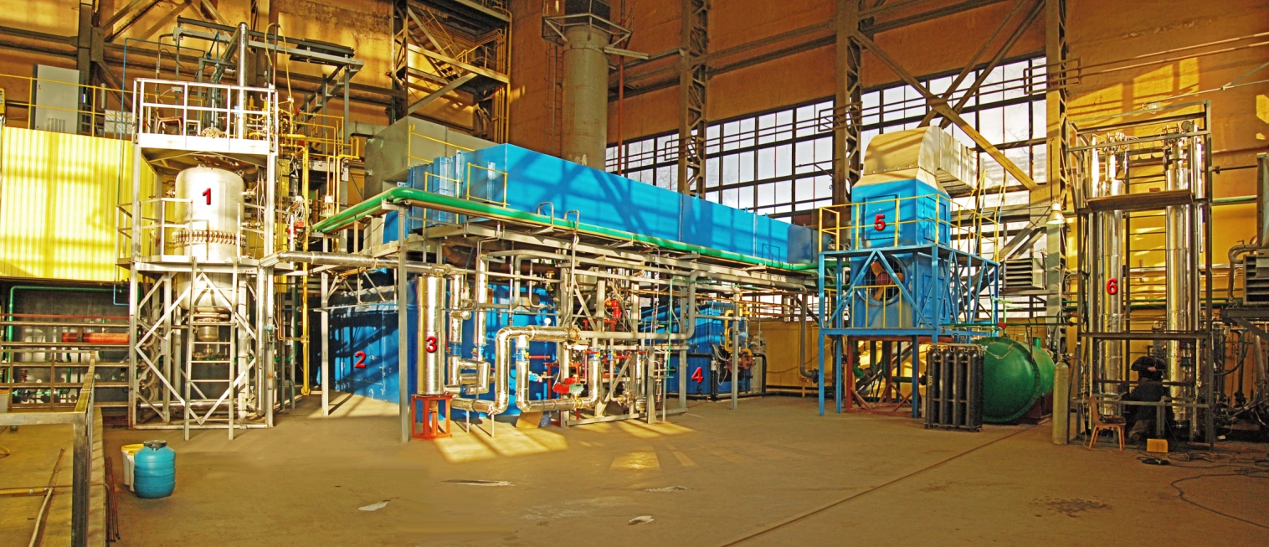
Рис. 2 Установка ЭТК-1.
1- реактор частичного окисления, 2- ГТУ 1,25 МВт, 3-очистка СГ, 4- водогрейный котел,
5- градирня, 6- блок синтеза метанола

  - Выполнен комплекс мероприятий по охране труда и технике безопасности. Проведено обучение и аттестация обслуживающего персонала.
  - Выполнены поузловые испытания всех узлов ЭТК и показана их работоспособность. Горелочное устройство получения синтез-газа испытано на специальном стенде, отработаны режимы сушки и футеровки реактора в режиме работы диффузного факела и режиме гомогенного частичного окисления для получения синтез-газа. Получен синтез-газ, удовлетворяющий техническому заданию и определены предельно допустимые режимы работы по избыткам окислителя (срывные и вибрационные характеристики). (Н₂ = 20%, СО = 14%).
  - Проведены комплексные испытания всей технологической линии с получением метанола. Получены заявленные параметры по ЭТК и разработаны Регламенты для проектирования модулей промышленных установок. На базе газотурбинных установок мощностью 2,5 МВт и 20 МВт.
  - Параллельно в ОИВТ РАН и в ФГУП «Центр Келдыша» были выполнены теоретические и экспериментальные исследования по дальнейшему совершенствованию технологий ЭТК за счет использования обогащенного кислородом воздуха и каталитического реактора получения синтез-газа.
- Возможные масштабы реализации. Выполнен комплекс предварительных работ по сравнительному технико-экономическому анализу двух энерготехнологических комплексов (ЭТК) на базе двух ГТУ на базе АЛ-31 мощностью по 20 МВт в расчете на работу на магистральном газе и ЭТК на базе трех ГТУ ПАЭС-2500 мощностью по 2,5 МВт для работы в районе нефтегазовых месторождений.
Производительность по метанолу для ЭТК на базе 2-х ГТУ мощностью по 20 МВт составляет 110-190 тыс.т/год, а для ЭТК на базе 3-х ГТУ мощностьюпо 2,5 МВт 43-64 тыс.т/год в зависимости от степени конверсии синтез-газа.
При этом стоимость производства электроэнергии на ЭТК за вычетом стоимости метанола, производимого на современном крупном предприятии, по сравнению с альтернативными вариантами на 30-70% в зависимости от мощности и места расположения предприятия (рис. 3).

0
40
80
100
60
20
ПГУ
ПТУ
ЭТК
%
Рис. 3 Относительная стоимость производства электроэнергии
ПТУ – паротурбинная установка, ПГУ – парогазовая установка,
ЭТК – энерготехнологический комплекс
Ориентировачный масштаб использования газа по комплексной технологии может составить к 2030 году около 30 млрд. м³ в год, т.е. 10% от внутреннего потребления газа в России, на котором можно выработать порядка 80 млрд. КВтч дешевой электроэнергии и порядка 15 млн. тонн метанола в год. Суммарный экономический эффект при этом составит 50-80 млрд. руб. в год.
- Перспективы дальнейшего использования ЭТК. Опытные работы на ЭТК-1 необходимо продолжить как для сопровождения проектных работ по созданию модулей промышленных установок, так и для совершенствования технологического процесса и оборудования (использование обогащенного кислородом воздуха для конверсии, каталитический реактор получения синтез-газа, совершенствование процесса синтеза метанола и др.)
- Основные исполнители.
д.т.н., проф. Масленников В.М. – тел. (495) 485-80-77, email: ivtmaslen@mail.ru
в.н.с., к.т.н. Выскубенко Ю.А. – тел. (495) 485-98-33
с.н.с., Штеренберг В.Я. – тел. (495) 485-98-33
с.н.с., к.т.н. Цалко Э.А. – тел. (495) 485-98-33
зав. группы Антошин А.И.

Заместитель директора ОИВТ РАН
д.т.н. ___________ В.А. Зейгарник
Руководители работ по контракту
Чл.-корр. РАН ___________ В.М. Батенин
д.т.н. ___________ В.М. Масленников

